**Java Web开发**

**实验七**

**作业报告**

|  |  |
| --- | --- |
| 学 院 | 计算机 |
| 所在系 班 级 | 2017级软件工程8班 |
| 学 号 姓 名 | 胡加劲 |
| 指 导 教 师 | 郭晓燕 |
| 完 成 时 间 | 2019年4月12 |

# 实验题目

实验目标：

熟练掌握JavaBean的编程；

学习在JSP中如何使用JavaBean。

第一次实验内容：

1、页面输入收入，得到相应的缴纳税收

要求：Jsp提交收入，显示结果（可一个页面也可两个页面）。编写一个JavaBean计算税收，并在JSP页面输出结果

计算方法：全月应纳税所得额＝月收入－1600元

级数 全月应纳税所得额 税率% 速算扣除法(元)   
1 dr <=500 5 0

2 500 <dr<=3000 10 25

3 3000 < dr <=5000 15 125

4 5000 < dr <=20000 20 375

5 20,000 < dr <=40000 25 1375

6 40,000 < dr <=60,000 30 3375

7 60,000 < dr <=80,000 35 6375   
8 80,000 < dr <=100,000 40 10375   
9 dr >100,000元 45 15375

如：月收入3000，则（3000-1600）*10%-25=115，因为3000-1600大于500小于2000，所以按10%计算后再扣除速算的部分。

# 分析与设计

先建立两个jsp文件，input.jsp和output.jsp用来进行显示数据的输入和输出。再建立两个包test7.bean和test7.servlet分别存放javabean（tax.java）文件和servlet（test7servlet.java）文件。tax.java用来存放计算和调用方法，test7servlet.java用来进行数据传输和跳转重定向页面。

# 三．关键代码

input.jsp

<%@ page language=*"java"* import=*"java.util.*"* pageEncoding=*"UTF-8"*%>

<!DOCTYPE HTML PUBLIC "-//W3C//DTD HTML 4.01 Transitional//EN">

<meta http-equiv=*"Content-Type"* content=*"text/html; charset=UTF-8"*>

<html>

<head>

<h1>计算您的全月应纳税所得额度</h1>

</head>

<body bgcolor=*"white"*>

<form action=*"*<%= request.getContextPath() %>*/servlet/test7servlet"* method=*"post"*>

请输入您的月收入:

<input type=*"text"* name=*"money"*><br><br>

<input type=*"submit"* value=*"提交"*><br><br>

</form>

</body>

</html>

output.jsp

<%@ page language=*"java"* import=*"java.util.*"* pageEncoding=*"UTF-8"*%>

<%@ page import=*"com.test7.bean.tax"*%>

<!DOCTYPE html PUBLIC "-//W3C//DTD HTML 4.01 Transitional//EN" "http://www.w3.org/TR/html4/loose.dtd">

<meta http-equiv=*"Content-Type"* content=*"text/html; charset=UTF-8"*>

<html>

<head>

<title>计算您的全月应纳税所得额度</title>

</head>

<body>

<%tax Tax = (tax)session.getAttribute("Tax");%>

您的全月应纳税所得额为：

<%= Tax.getTax() %>

</body>

</html>

tax.java (javabean)

**package** com.test7.bean;

**public** **class** tax {

**private** **float** money;

**private** **float** tax;

**public** **float** getTax() {

**return** tax;

}

**public** **void** setTax(**float** Tax) {

**this**.tax = tax;

}

**public** **float** getMoney() {

**return** money;

}

**public** **void** setMoney(**float** money) {

**this**.money = money;

}

**public** tax(**float** money) {

**super**();

**if**(money<=1600)

tax=0;

**else** **if**(money<=2100)

tax=(money-1600)*0.05f;

**else** **if**(money>2100&&money<=4600)

tax=((money-1600)*0.1f)-25;

**else** **if**(money>4600&&money<=6600)

tax=((money-1600)*0.15f)-125;

**else** **if**(money>6600&&money<=21600)

tax=((money-1600)*0.2f)-375;

**else** **if**(money>21600&&money<=41600)

tax=((money-1600)*0.25f)-1375;

**else** **if**(money>41600&&money<=61600)

tax=((money-1600)*0.30f)-3375;

**else** **if**(money>61600&&money<=81600)

tax=((money-1600)*0.35f)-6375;

**else** **if**(money>81600&&money<=101600)

tax=((money-1600)*0.40f)-10375;

**else** **if**(money>101600)

tax=((money-1600)*0.45f)-15375;

}

**public** tax() {

**super**();

}

}

test7servlet.java

**package** com.test7.servlet;

**import** java.io.IOException;

**import** javax.servlet.ServletException;

**import** javax.servlet.annotation.WebServlet;

**import** javax.servlet.http.HttpServlet;

**import** javax.servlet.http.HttpServletRequest;

**import** javax.servlet.http.HttpServletResponse;

**import** javax.servlet.http.HttpSession;

**import** com.test7.bean.tax;

@WebServlet("/test7servlet")

**public** **class** test7servlet **extends** HttpServlet {

**private** **static** **final** **long** ***serialVersionUID*** = 1L;

**protected** **void** doPost(HttpServletRequest request, HttpServletResponse response) **throws** ServletException, IOException {

//1. 获取请求参数 money

request.setCharacterEncoding("UTF-8");

String money = request.getParameter("money");

tax Tax = **new** tax(Float.*parseFloat*(money));

//2.把请求存储到Httpsession中

HttpSession session = request.getSession();

session.setAttribute("Tax", Tax);

//3.重定向到output.jsp

response.sendRedirect(request.getContextPath() + "/output.jsp");

}

}

# 四．运行效果图

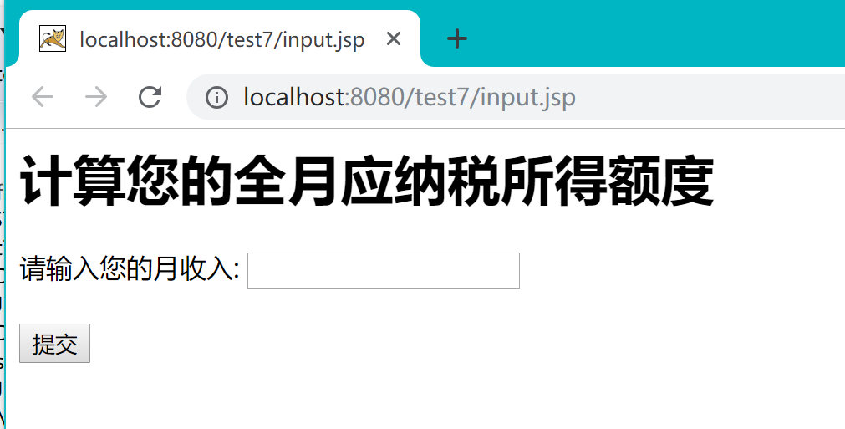

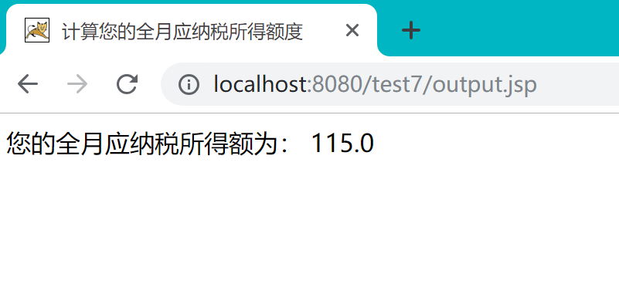运行如图

# 五．收获与问题

初步了解了JavaBean的编程和在jsp中使用JavaBean，并且再深入明白了MVC即模型(model)－视图(view)－控制器(controller)的运作方式。